БЕЛОРУССКИЙ ГОСУДАРСТВЕННЫЙ УНИВЕРСИТЕТ

ИНФОРМАТИКИ И РАДИОЭЛЕКТРОНИКИ

Кафедра ЭТТ

РЕФЕРАТ

На тему:

"Прецизионные, высокочастотные, СВЧ, высокомегаомные и высоковольтные резисторы и резисторы интегральных схем"

МИНСК, 2008

## Прецизионные резисторы

Прецизионными являются резисторы повышенной точности ±(0,05 ÷ 5)% и стабильности (ТКС≈10-4 1/оС), номинальные сопротивления которых составляют от 1 Ом до 1 МОм, предельные рабочие напряжения – не более сотен вольт, диапазон номинальных мощностей рассеивания – от 0,05 до 2 Вт, частотный диапазон - до единиц мегагерц, а изменение сопротивления к концу срока службы – несколько процентов.

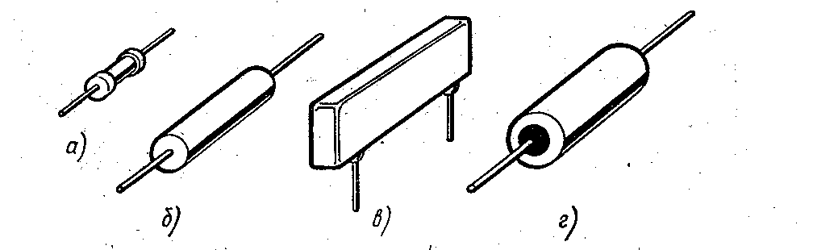

Рисунок 1. Прецизионные резисторы:

а – С2-31, б – С5-5-1, в – С5-41, г – С5-53.

Прецизионные резисторы применяют в точной измерительной аппаратуре и ответственных цепях аппаратуры специального назначения, а также как элементы магазинов сопротивлений, в цепях делителей и шунтов повышенной точности и в качестве различных датчиков и нагрузок схем, некоторые их типы показаны на Рисунке 1, а – г.

Прецизионные резисторы могут быть проволочными и непроволочными. В обоих случаях для обеспечения их высокой точности выполняют технологическую подгонку под заданный допуск номинального сопротивления. В первом случае изменяют число витков при намотке, а во втором – юстируют токопроводящий элемент, например дополнительно нарезая витки на каркасе. Чтобы обеспечить высокую стабильность прецизионных резисторов, используют разные способы. В непроволочных резисторах уменьшают перегрев токопроводящего слоя, увеличивая поверхность теплоотдачи, резисторы подвергают длительной электротермотренировке.

Очевидно что эти меры не являются наиболее рациональными, поэтому в настоящее время используется лишь ограниченное количество непроволочных прецизионных резисторов: из ранее выпущенных типов – УЛИ (углеродистые лакированные для измерительной техники) и БЛП (бороуглеродистые лакированные прецизионные) и выпускаемые в настоящее время С2-13, С2-14.

В качестве прецизионных резисторов наиболее часто используют проволочные, которые изготовляют из проволоки, имеющей положительный малый температурный коэффициент удельного сопротивления, а также не изменяющей своих свойств в процессе старения и слабо подверженной действию окружающей среды.

Основными недостатками проволочных резисторов являются довольно высокая стоимость, большие габариты и часто ограниченный частотный диапазон.

Однако развитие микрометаллургии (получение микропровода в стеклянной изоляции) позволило изготовлять проволочные резисторы, габариты которых сравнимы с габаритами прецизионных непроволочных резисторов и даже меньше. В результате принятия ряда конструктивных мер (встречная намотка, намотка двойным проводом, применение металлических каркасов) паразитные индуктивность и емкость проволочных резисторов могут быть сведены к необходимому минимуму, а тем самым может быть обеспечена работа этих резисторов в мегагерцевом диапазоне.

Резисторы ПКВ (проволочные на керамическом каркасе влагостойкие), предназначенные для работы в условиях высокой влажности и повышенных температур, крепят на платах винтами, шпильками и шайбами. Так как резисторы ПКВ имеют значительные габариты и массу; применение их в малогабаритной аппаратуре нецелесообразно.

Резисторы С5 устанавливаются в микроэлектронной аппаратуре на печатных платах и подложках гибридных ИС. Резисторы С5-5 обычного и тропического исполнения выполняют намоткой с шагом манганинового провода на керамический каркас, который уплотняют кремнийорганической резиной, фторопластовой лентой и защищают металлическим кожухом, а с торцов – керамическими шайбами. Диаметр этих резисторов от 6,15 до 11,2 мм, а длина от 20 до 52 мм.

Резисторы С5-15 прямоугольной формы, выполненные из микропроволоки в стеклянной изоляции, имеют самые меньшие размеры (4 х 3, 6 х 2,5 мм), массу, номинальную мощность, наиболее вибропрочны и устанавливаются на подложках гибридных ИС. Резисторы С5-22, предназначенные для работы в условиях высокого вакуума, имеют широкий диапазон номинальных сопротивлений и размеры 8 х 8 х 3,6 мм. Резисторы С5-25В диаметром от 7 до 11 мм и длиной от 17 до 22,5 мм в отличие от резисторов С5-5 не имеют металлического корпуса и защищены от действия внешней среды лишь компаундом. Поэтому верхний предел их рабочей температуры меньше.

Резисторы С5-41 (высокочастотные – до 1МГц) прямоугольной формы (27 х 10 х 3,5 мм) используются только для печатного монтажа. Резисторы С5-53 и С5-54, применяемые на частотах до 1кГц, имеют диаметр от 9 до 19 мм и длину от 20 до 56 мм.

## Высокочастотные резисторы и резисторы СВЧ

Высокочастотными являются резисторы, не изменяющие существенно свое сопротивление на радиочастотах выше 10 МГц. Такие резисторы обладают малым сопротивлением (от единиц до сотен ом), средними точностью ± (5 ÷ 20) и стабильностью (ТКС ≈ 5 • 104 1/оС).

Номинальная мощность рассеивания лежит в пределах от 0,1 – 200 Вт, рабочие напряжения не превышают сотен вольт, а сопротивление в процессе старения изменяется не более чем на 5 – 15%.

Высокочастотные резисторы обычно используют при конструировании высоко и сверхвысокочастотных трактов аппаратуры в качестве согласующих нагрузок, а также в измерительной приемно-передающей и радиолокационной аппаратуре.

Главное свойство этих резисторов – высокочастотность – обеспечивается отсутствием нарезки, а в ряде случаев – проволочных выводов и покровной эмали.

Отсутствие нарезки приводит к тому, что в резисторе не возникает паразитная емкость, а следовательно, его сопротивление не зависит от частоты, так как отсутствует емкостный шунт. Это ограничивает диапазон номинальных сопротивлений (не более 200 – 300 Ом), но в диапазоне СВЧ более высоких номиналов сопротивлений не требуется.

Отсутствие проволочных выводов сводит к минимуму паразитную индуктивность, что также расширяет частотный диапазон использования резисторов. Наконец, отсутствие - покровной эмали уменьшает шунтирующее действие диэлектрика на токопроводящий слой и улучшает теплоотвод с поверхности резисторов рассеиваемой мощности, которая в диапазоне СВЧ является ограничивающим фактором.

Некоторые типы высокочастотных резисторов приведены – на рис.2, а, б.

Резисторы МОН (металлоокисные незащищенные) диаметром от 4,2 до 8,6 мм и длиной от 10,8 до 18,5 мм выпускаются обычного и тропического исполнения в трех вариантах: с аксиальными выводами от стержня цилиндрической формы; без выводов, той же формы, но с контактными колпачками, по торцам стержня либо с контактными поясками на его краях.

Резисторы МОУ (металлоокисные ультравысокочастотные) используются в качестве безреактивных поглотителей энергии и выполняются в виде стержней, трубок и шайб.

Резисторы С2-11, конструктивно оформленные так же, как рези - сторы МЛТ, обладают повышенной “высотностью”, т.е. могут эксплуатироваться при значительно низких атмосферных давлениях. Резисторы С2-34 цилиндрической формы имеют диаметр от 2,2 до 4,2 мм и длину от 6 до 10,8 мм, т.е. достаточно миниатюрны и используются в высокочастотных микроузлах.

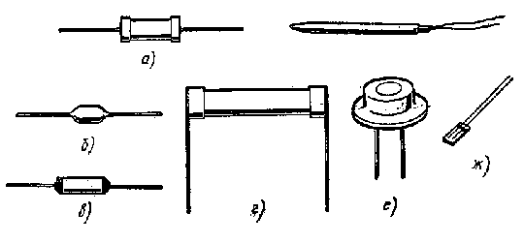

Рисунок 2. Высокочастотные, высокомегаомные, высоко-

вольтные и специальные резисторы:

а – МОН-0,5, б – С5-32Т, в – КИМ-Е, г – С3-6, д – терморе-

зистор СТ3-14, е – фоторезистор СФ2-5, ж – магниторезистор

Резисторы С5-32Т (микропроволочные малогабаритные) имеют длину 6 мм и диаметр 2,6 мм и обладают повышенной “высотностью”. Паразитная индуктивность составляет не более 0,1 мкГн. Герметизация кремний-органическим компаундом делает их устойчивыми к воздействию нейтронного и γ-излучения.

Р е з и с т о р ы СВЧ представляют особую группу и способны работать на частотах до 10 ГГц. Эти резисторы рассчитаны на эксплуатацию в диапазоне температур от – 60 до + 85 и даже до + 125 оС при вибрационных нагрузках от 7,5 до 40 g, ударах от 35 до 150 g и пониженном атмосферном давлении от 666 до 1,33 • 10-4Па.

Резисторы С6-1, имеющие номинальную мощность рассеивания от 0,125 до 1 Вт и массу от 0,7 до 6,5 г, выполнены в виде тонкослойной (1 мм) металлизировайной пластины со стороной квадрата от 4,5 до 45,6 мм. Резисторы С6-3 диаметром 3,1 мм и длиной (с выводами) 14 мм выполнены в виде керамической трубки обычного предохранителя. Резйсторы С6-4 используются в микрополосковых гибридных ИС на частотах до 10 ГГц и выпускаются по заказам заводовизготовителей РЭА. Резисторы С6-6 предназначены для работы в диапазоне мощностей от 0,5 до 10 Вт йа частотах до 4 ГГ ц и имеют пластинчатую форму длиной от 4 до 20 мм, шириной от 3-до 6 мм, толщиной 1 мм, либо цилиндрическую диаметром от 1,5 до 4 мм и длиной от 12 до 24 мм.

## Высокомегаомные и высоковольтные резисторы.

## Резисторы специального назначения

Высоко мегаомные резисторы, отличительной особенностью которых является низкий уровень номинальной мощности рассеивания (порядка десятков милливатт и меньше), имеют сопротивление от единиц – десятков мегаом до тысячи гигаом.

Точность этих резисторов ± (5 ÷ 30)%, ТКС≈10-31/оС, рабочие напряжения – сотни вольт, изменение сопротивления к концу срока службы 10 – 30%. Высокомегаомные резисторы применяют в измерительной РЭА (для измерения весьма слабых токов низкой частоты, в дозиметрах излучений и д. р).

Повышенные значения сопротивлений высокомегаомных резисторов получают применением композиций со значительным удельным сопротивлением в виде тонких пленок, что ограничивает мощность, рассеиваемую на поверхности резисторов, до единиц – долей милливатт.

Высоковольтные резисторы, имеют предельные рабочие напряжения порядка. десятков киловольт; номинальные сопротивления – сотни килоом – десятки гигаом, точность 10 – 20%, ТКС = 10-3 1/оС и изменяют сопротивление к концу срока службы на 10 – 25%. Номинальная мощность рассеивания колеблется от десятков милливатт до десятков ватт. Эти резисторы применяют в высоковольтных цепях передающей и другой РЭА в качестве делителей напряжения, поглотителей и др., некоторые типы высокомегаомных и высоковольтных резисторов приведены – на рис.78, в, г.

Высокомегаомные резисторы КИМ-Е (композиционный изолированный малогабаритный), номинальная мощность рассеивания которых равна 0,125 и 0,05 Вт, имеют соответственно длину 8 и 3,8 мм и диаметр 2,5 и 1,8 мм. Примерно аналогичны по конструкции резисторы С3-10.

Высоковольтные резисторы С3-6 цилиндрической формы с радиальными выводами, номинальная мощность рассеивания которых равна 0,5 и 1 Вт, имеют соответственно диаметр 5,7 и 9,5 мм и длину 26 и 47 мм. Резистор С3-14 может быть как высоковольтным, так и высокомегаомным. Во втором случае его предельные рабочие напряжения не превышают 350 В (при номинальной мощности рассеивания от 0,01 до 0,125 Вт).

Резисторы специального назначения (рис.2, д – ж) основаны на принципах изменения сопротивления в зависимости от приложенного напряжения (варисторы), освещенности (фоторезисторы), температуры (терморезисторы) или мощности (термисторы). Эта группа резисторов по эксплуатационным параметрам и их диапазонам не может быть охарактеризована как единое целое. Обычно такие резисторы применяют в качестве измерителей, стабилизаторов и преобразователей различного рода сигналов в электрические сигналы и используют в аппаратуре автоматики и телемеханики, а также измерительной и индикаторной РЭА.

## Резисторы интегральных микросхем

Все элементы полупроводниковых ингегральных схем транзисторы, диоды, резисторы и конденсаторы) создаются на базе р-n-переходов в теле кремниевой подложки методами, эпитаксии и диффузии. Резисторы полупроводниковых схем получают в базовой области и их сопротивление определяется ее сопротивлением, которое лежит в пределах от 25 Ом до единиц килоом. Технологическая точность резисторов не превышает ± 30%, а ТКС = ±103,1/оС. Резисторы толстоплёночных микросхем получают методом шелкографии – нанесение через трафареты на поверхность керамических подложек (керамики 22ХС) специальных паст с последующим их вжиганием (методом горячей керамики). Наибольшее распространение в микроэлектронной технике специального назначения получили тонкоплёночные микросхемы, на базе которых создаются большие гибридные интегральные схемы. Объясняется это тем, что тонкоплёночная технология позволяет расширить пределы номинальных значений параметров элементов и получить более высокую точность, стабильность и надёжность.

Резисторы тонкопленочных схем создают, напыляя металлы или другие токопроводящие вещества обычно на ситалловые подложки. Конфигурация резисторов определяется топологией (размещением и размерами) резистивного слоя масок, через “окна” в которых проводится напыление. При этом используют как вакуумное термическое испарение, так и катодное распыление. Процесс напыления выполняют в специальных вакуумных установках.

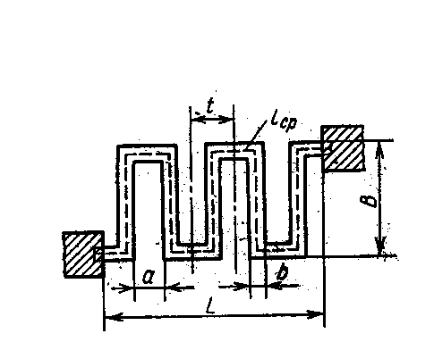

Рисунок 3. Геометрия тонкопленочного резистора типа “меандр”:

1ср и b – средняя длина и ширина резистора, t, a, L и В –шаг, расстояние между звеньями, длина и ширина меандра.

Таблица 1. Основные параметры тонкоплёночных резисторов

|  |  |  |  |
| --- | --- | --- | --- |
| Материал | ρٱОм/ٱ | ТКС = ±10-4,1/оС | Р0, мВт/мм2 |
| МЛТ-3М  Тантал  Керметы  Силициды | 200-500  300-1000  2000-10000  4000-5000 | ±(1,2÷2,4)  ±(0,1÷1)  ±(0,5÷7)  - | 10  30  20  10 |

Маски могут быть металлическими и фоторезистивными. Фоторезистивные маски получают методом фотолитографии, разрешающая способность которого составляет единицы микрометра. Однако из технологических и точностных соображений минимально допустимую ширину “окна” в маске выбирают равной 50-100 мкм.

Для напыления резисторов применяют сплав МЛТ-ЗМ, тантал, керметы и силициды.

Основным параметром напыляемого материала является сопротивление квадрата его поверхности ρٱ= ρυ/d, где ρυ - удельное обьёмное сопротивление, Ом • см; d – толщина напыляемой пленки, см.

Важными параметрами для, расчета тонкопленочных резисторов являются также ТКС и удельная мощность рассеивания Р0. Основные параметры тонкопленочных резисторов, получаемых на основе различных напыляемых материалов, приведены в табл.1.

Тонкопленочные резисторы могут иметь форму полоски или меандра обладают рядом преимуществ перед полупроводниковыми: они более стабильны (± 10-41/оС), точны (до ± 5%) и имеют диапазон номиналов сопротивлений до 100 кОм, который обычно ограничивается в пределах от 50 Ом до 50 кОм.

# ЛИТЕРАТУРА

1. Рычина Т.А., Зеленский А.В. Устройства функциональной электроники и электрорадиоэлементы: Учебник для вузов. -М: Радио и связь. -2001.
2. Свитенко В.И. Электрорадиоэлементы. -М: Высшая школа. -2000.
3. Приборы с зарядовой связью/ Под ред.М. Хоуза, Д. Моргана. -М. -Энергоиздат. -2002.
4. Верещагин И. К., Косяченко Л. К., Кокин С.М. Введение в оптоэлектронику. -М: Высшая школа. -2001.